GUÍA TELEFÓNICA

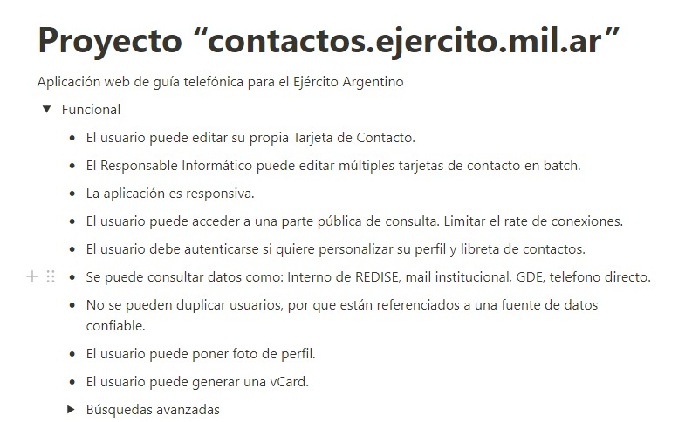
Definir el alcance

Desarrollar una aplicación web que permita crear, modificar, visualizar y eliminar los datos de cada usuario del EA | Ingreso por AD.

Datos a trabajar:
- Apellido y nombre
- Arma/especialidad
- Grado
- DNI
- Estado Civil
- Fecha de nacimiento
- Destino | Destinos | OU | Dependencia | Elemento
- Tiempo en destino
- Cargo
- Teléfono | Interno
- Dirección | Localidad | Provincia
- Correo
- GDE | Usuario

Templates
https://windmill-dashboard.vercel.app/cards.html

